Domov pro seniory
Kunčice pod Ondřejníkem 311
739 13

Stavba pergoly 3 x 5 m

Cena za práci: 30 000 - 35 000 Kč

Daniel Blabla
Hlavní 401 Fýdlant nad Ostravicí 739 11
Tel. 733 111 421
patky : 140x120 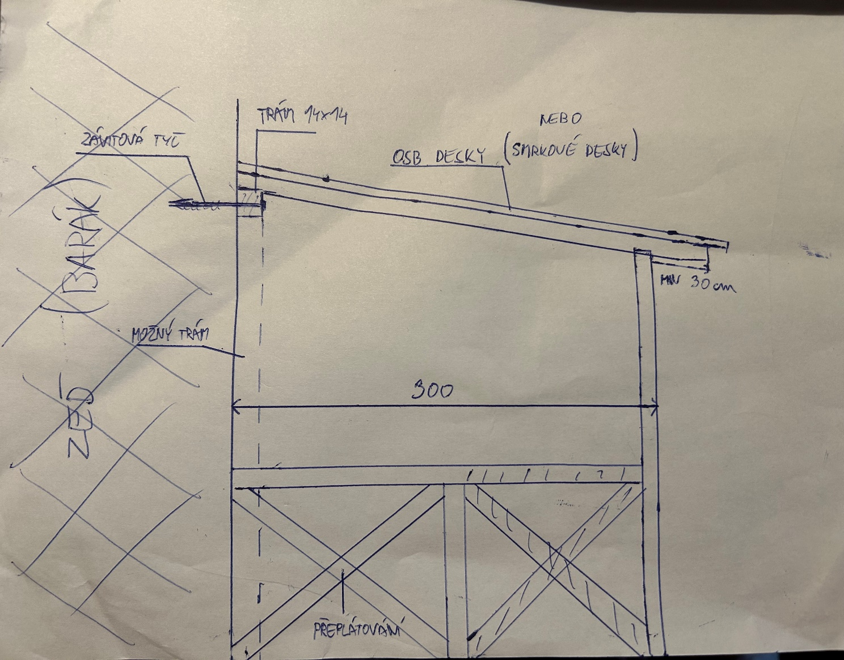
220
220

270

270

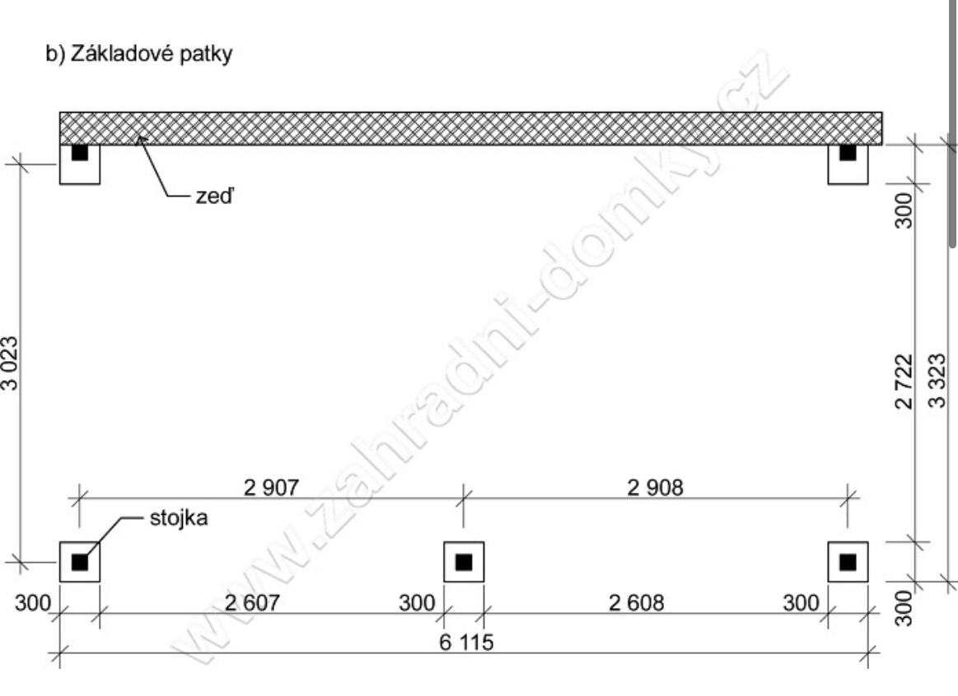

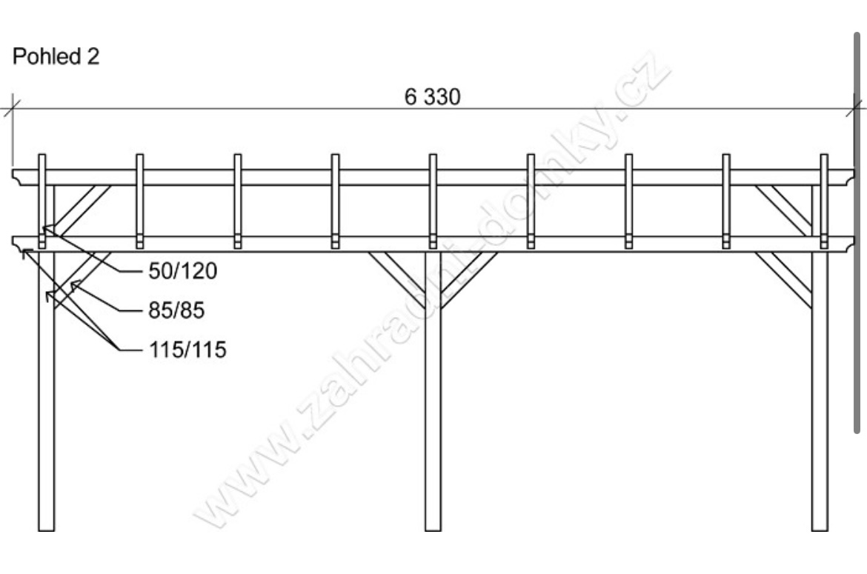
85X85
100
114X114
100X113
500

